Циклические коды

Описывать циклические коды удобно с помощью полиномов, так любое число в произвольной системе счисления можно записать в виде:

$F(x)=a_{n−1}x^{n−1}+a_{n−2}x^{n−2}+\text{.}\text{.}\text{.}+a_{0}x^{0};$ (1)
x - основание системы,
а – цифры этой системы.
Тогда в двоичном виде:

10110 -> F(x)=1*x⁴+0*x³+1*x²+1*x¹+0*x⁰=x⁴+x²+x .

Тогда любую кодовую комбинацию длиной (n) можно описать полиномом F(x) степени (n-1).
Циклическими называются линейные блочные коды, обладающие следующим свойством: циклический сдвиг символов кодовой комбинации приводит к кодовой комбинации, принадлежащей этому же коду. Например, циклические сдвиги кодовой комбинации 1000101 имеют вид 0001011, 0010110, 0101100 и т. д. и в циклическом коде также принадлежат коду.
Циклические коды, коды БЧХ и Рида-Соломона выполняются над полем Галуа GF(m) длина кодовой комбинации n=m^{q}-1 называется примитивным. Циклический код примитивной длины над GF(m) называется примитивным циклическим кодом.
Множество кодовых комбинации циклического (n,k) кода удовлетворяют следующему условию: все они без остатка делятся на последовательность длиной (n-k+1) символов.
Эта последовательность представляется полиномом G(х) степени (п— к =r), называемым порождающим (образующим) полиномом данного кода. Любой полином G(x) степени (п—k), который делит без остатка двучлен х^{n}-1 может быть порождающим полиномом (n,k) циклического кода. Синдромом ошибки в этих кодах выступает остаток от деления принятой кодовой комбинация на порождающий полином G(x).
Таким образом, в циклических кодах разрешенными кодовыми комбинациями являются те, которые делятся на порождающий полином G (х) без остатка. Действия над полиномами, описывающими кодовые комбинации, определяются той алгебраической системой, к которой принадлежит множество полиномов кода. Такой системой в общем случае будет поле Галуа. Для двоичных кодов (т=2), являющихся предметом рассмотрения, действия над коэффициентами полиномов (сложение, умножение) производятся по модулю 2. В этом случае ввиду эквивалентности операции вычитания и сложения по модулю 2 можно для двучлена применить запись x^{n}+1.
Циклический сдвиг кодовой комбинации, описываемой полиномом, соответствует умножению F(x) на х.
Например:
10000101 -> x⁶+x²+1, x(x⁶+x²+1) = x⁷+x³+x -> x³+x+1-> 0001011 и т.д.
Рассмотрим в качестве примера циклический код (7, 4) и проиллюстрируем действия по модулю 2 над двоичными комбинациями. Для образования кода возьмем G(х)=x³+x²+1 (n-k=7-4=3). Ему будет соответствовать последовательность 1101. Проверим, удовлетворяет ли G(x) условию делимости x⁷+l без остатка:
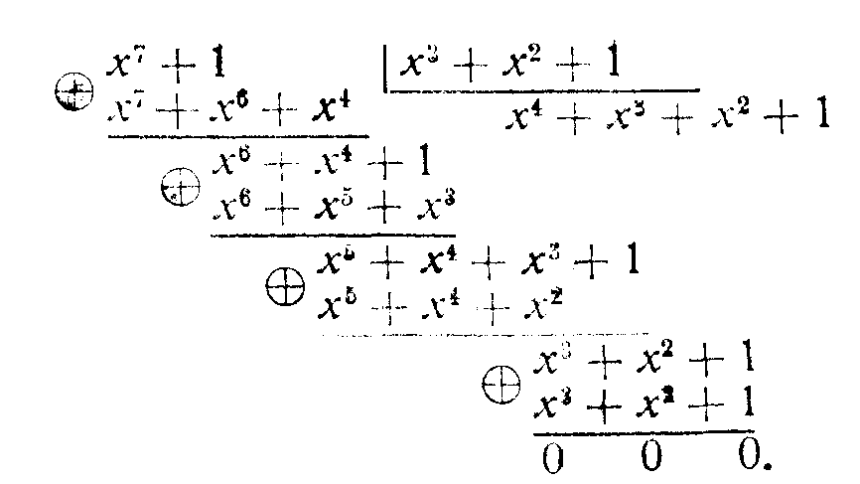

Кодовая комбинация циклического кода может быть получена путем умножения k-элементной информационной комбинации а_{k} на последовательность образующего полинома.
Пусть
a_{k} ==0011 - > x+1=a_{k}(x), тогда
a_{n}(х)=а_{k}(x)G(х)= (х + 1)*(х³ + х² + 1) =x⁴ + x³ + x³ +x²+х+ 1 ==
= x⁴ + (1 + 1)x³+x²+x+1= х⁴+х²+х+1 -> 0010111.
Или в цифровой форме:
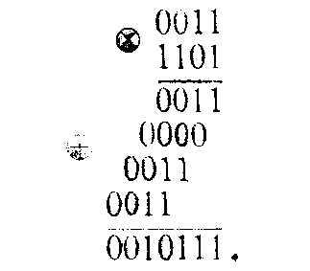
Следовательно, комбинация 0011 после кодирования принимает вид комбинации циклического кода 0010111.
Кодовые комбинации в общем случае будут несистематическими. Для того чтобы получать комбинации систематического кода, применяют следующий алгоритм. К k-элементной информационной последовательности а_{k} дописывается справа r=п-к нулей (это равносильно умножению кодового полинома на x^{r}) и делят полученную n-элементную последовательность а_{n}⁰ на последовательность образующего полинома G(x). В результате получается некоторая целая часть Ц и остаток от деления О. Результат сложения а_{n}⁰ и О дает последовательность а_{n}, которая делится без остатка на порождающую последовательность, т. е. является комбинацией циклического кода. Код систематический, так как в нем к старших разрядов занимают символы информационной последовательности а_{k}, а на местах (п—к) младших разрядов размещаются символы остатка О, которые характеризуют собой проверочную часть комбинации.
Рассмотрим на примере:
a_{k}=0011 , преобразуем в систематическую комбинацию циклического кода (7,4).
Имеем а_{n}⁰=0011000. Разделим а_{n}⁰ на 1101:
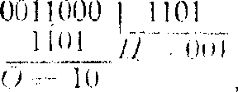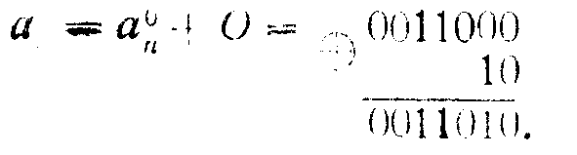

В полученном комбинации позиции к первых разрядов (k=4) занимают символы (0011), последние r (r=3) разрядов определяют проверочную часть.
Таким образом, циклический код (n,k) может быть построен, если известен порождающий полином G (х) степени (n — k), делящий без остатка двучлен x^{n}—1. Возможный подход к нахождению G (x) для циклического кода длиной г состоит в разложении полинома х^{n} — 1 в произведение неприводимых полиномов: x^{n}-1=f₁(x)f₂(x)…f_{s}(x),
где s — число неприводимых полиномов, т. е. тех, которые не могут быть представлены в виде произведения полиномов низших степеней. Произведение произвольного подмножества этих множителей дает порождающий полином G (x). Если все G (х) различны, то всего существует 2^{S}—2 различных нетривиальных циклических кодов длиной п (исключаются тривиальные случаи G(x)=1, к=п и G(x)=x^{n}—1, k=0). В литературе есть таблицы неприводимых полиномов. Например, для n=9 (m=2) разложение имеет вид
x⁹+ 1 == (х + 1) (х² + х + 1) (x⁶+x³+1).
Каждый из сомножителей или их попарное произведение могут быть использованы в качестве порождающего полинома. Например, взяв G₁(x)=x^{в}+x^{з}+1, получим код (9, 3), а G₂(x)=x²+x+1—код (9, 7). Последний пригоден для перекодирования комбинаций 7-элементпого простого кода. Произведение (x+1)(x²+х+1)=х³ + 1 можно применить для образования кода (9, 6), т. е. перекодирования 6-элементного кода. Полиномы G₁(x) и G₂(x) имеют вес, равный 3, а следовательно, d_{min} не превосходит 3, что и определяет их корректирующие возможности.
Обнаружение ошибок при циклическом кодировании сводится к делению принятой кодовой комбинации на тот образующий полином, который использовался при кодировании. Когда ошибок в принятой комбинации нет (или они такие, что данную передаваемую кодовую комбинацию превращают в другую разрешенную), деление на образующий полином производится без остатка. Если при делении получается остаток, то это свидетельствует о наличии ошибок. Для определения искаженного элемента в кодовой комбинации существует несколько алгоритмов. Некоторые из них основаны на свойстве, заключающемся в том, что остаток от деления (синдром) O’(x) принятого полинома а’_{n}(x) на G (x) равен остатку О (x), полученному в результате деления соответствующего полинома ошибок Е(х) на g(x).
Полином ошибок Е(х)=a_{n}(x)+a’_{n}(x), где а_{n}(x)—полином переданной (безошибочной) кодовой комбинации. Так, если ошибка произошла в старшем разряде комбинации кода (7, 4), то Е(х)-> 1000000, ошибкам в двух последующих разрядах соответствует комбинация 0110000 и т. д. Остаток от деления Е(х) на G(x) не зависит от вида передаваемой комбинации, а определяется только конфигурацией ошибки. Поэтому ошибки можно исправлять на основе таблицы соответствия между Е (x) и О (x), хранящейся в памяти декодера. Вычисляя О (x) по принятому a’_{n}(x), декодер находит этот остаток (синдром) в таблице, а затем и соответствующий ему полином Е (x), определяющий место искаженного символа.
Проиллюстрируем сказанное выше на примере кода (7, 4). Пусть в переданной комбинации a_{n} =0011010 искажен старший разряд, т. е. a’_{n} ==1011010 и, следовательно, E(x) -> 1000000. Остаток от деления (1011010:1101) имеет вид 0’(x) ->110. Точно такой же результат дает деление E(x) -> 1ОООООО на G(x) -> 1101 : 1000000: 1101=110.

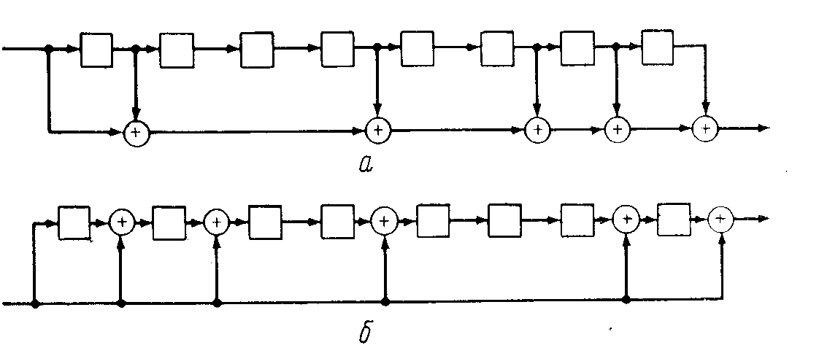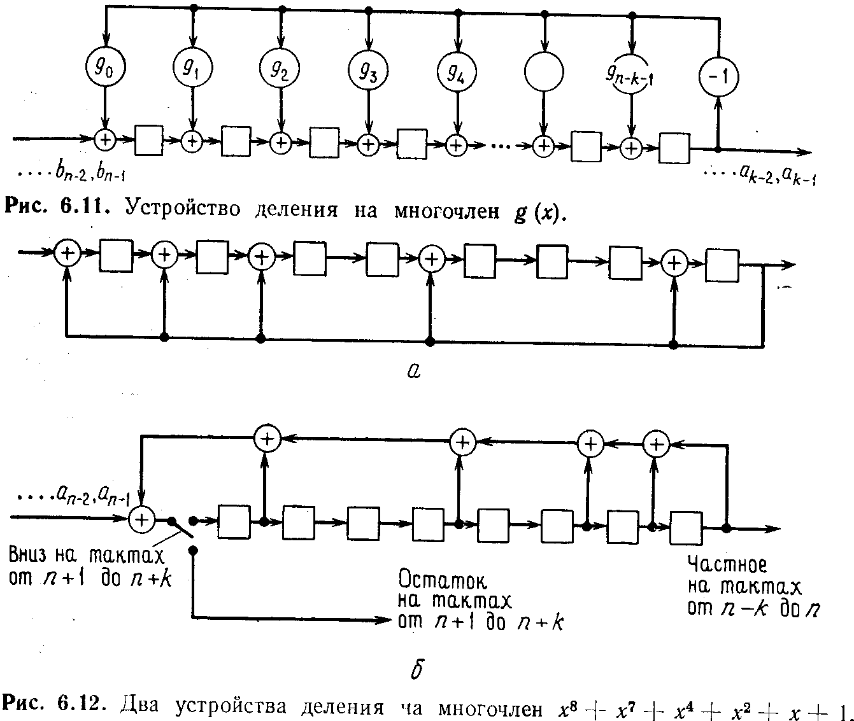

КОДЫ БОУЗА-ЧОУДХУРИ-ХОКВИНГЕМА
Коды Боуза -Чоудхури -Хоквингема (БЧХ) представляют собой обширный класс кодов, способных исправлять несколько ошибок и занимающих заметное место в теории и практике кодирования. Интерес к кодам БЧХ определяется по меньшей мере следующими тремя обстоятельствами: 1) среди кодов БЧХ при небольших длинах существуют хорошие (но, как правило, не лучшие из известных) коды; 2) известны относительно простые и конструктивные методы их кодирования и декодирования (хотя если единственным критерием является простота, то предпочтение следует отдать другим кодам); 3) коды Рида—Соломона, являющиеся широко известным подклассом недвоичных кодов, обладают определенными оптимальными свойствами и прозрачной весовой структурой;
Примитивный код БЧХ, исправляющий t ошибок,—это код длиной п=q^{m}-1 над полем GF(q), элементы которого $α^{m_{0}}$, $α^{m_{0}+1}$, ...., $α^{m_{0}+2t−1}$ ( m₀ - произвольное, $α$—примитивный элемент GF(q^{m}) являются корнями порождающего многочлена
Определим исправляющие t ошибок коды БЧХ над GF (q) длины q^{m}—1, задавая порождающий полином g(x).

Порождающий полином циклического кода можно представить в виде
g(x)=HOK [f₁(x), f₂(x), ...,f_{r} (x)], где f₁(x), ..,f_{r}(x)—минимальные полиномы корней g (x).
Используя этот подход, мы будем строить коды по порождающему полиному, который будет задаваться своими корнями.
Пусть с(х) — кодовый полином, а е(х) - полином ошибок. Принятый полином с коэффициентами из GF (q) запишется в виде
V(x)=c(x)+e(x)
Мы можем вычислить значение этого полинома на элементах из GF (q^{m}); в частности, нас будут интересовать значения полинома в точках, являющихся корнями g(х), скажем в точках y₁,…,y_{r}. Тогда поскольку с(у_{j}) = 0 для любых у_{j} являющихся корнями g(х), то
V(y_{j})=c(y_{j})+e(y_{j})=e(y_{j}).
Таким образом,
$$V(y_{j})=\sum_{i=0}^{n−1}{e_{i}y_{j}^{i},j=1,\text{.}\text{.}\text{.},r,}$$
для всех у_{j} являющихся корнями g(х). В результате мы получаем r уравнений, содержащих только величины, определяемые ошибками и не зависящие от кодового слова. Если эти уравнения можно разрешить относительно е_{i}, то мы сможем определить полином ошибок. Будем выбирать y_{j} таким образом, чтобы система r уравнений могла быть решена относительно е_{i} каждый раз, когда не более t неизвестных отличны от нуля.
Для произвольного циклического кода с порождающим полиномом g(х), имеющим корни y₁,…,y_{r} определим компоненты синдрома
S_{j}=V(y_{j}), j=1,…,r.
Мы хотим подобрать y₁,…,y_{r} так, чтобы по S₁, ..., S_{r} можно было найти t ошибок. Если $α$ — примитивный элемент поля GF (q^{m}), то таким множеством является .
Выберем полином g(х} с указанной последовательностью корней. Задав длину n = q^{m} — 1 примитивного кода для некоторого m и число t ошибок, которое необходимо исправить, поступим следующим образом:
1) выберем примитивный полином степени m и построим поле GF (q^{m});
2) найдем минимальные полиномы f_{j}(x) для $α^{j},j=1,\text{.}\text{.}\text{.},2t;$
3) положим g(х) = НОК [f₁(х), ..., f_{2t} (х)].
Такой циклический код может исправлять t ошибок. Иногда построенные таким образом коды БЧХ могут исправлять более t ошибок. Поэтому величина
d =2t + 1
называется конструктивным расстоянием кода. Истинное минимальное расстояние кода d* может быть больше конструктивного.
В табл. 1 задано представление поля GF (16) как расширение поля GF (2), построенное гю примитивному полиному р(z) = z⁴ + z + 1, в нее включены также минимальные полиномы GF (2) для всех элементов из поля GF (16), где $α$ = z — примитивный элемент GF (16). Заметим, что минимальные полиномы для любой четной степени $α$ всегда уже содержатся в одной из предыдущих строк таблицы. Порождающий полином для исправляющего две ошибки кода БЧХ длины 15 получается следующим образом:
g (х) = НОК [f₁ (х), f₂ (х), f₃ (х), f₄ (х)] = НОК [х⁴ + х + 1, х⁴ + х + 1,
x⁴+x³+x²+x+1, x⁴+x+1]=(x⁴+x+1)(x⁴+x³+x²+x+1)=x⁸+x⁷+x⁶+x⁴+1
Представления поля GF (2⁴)
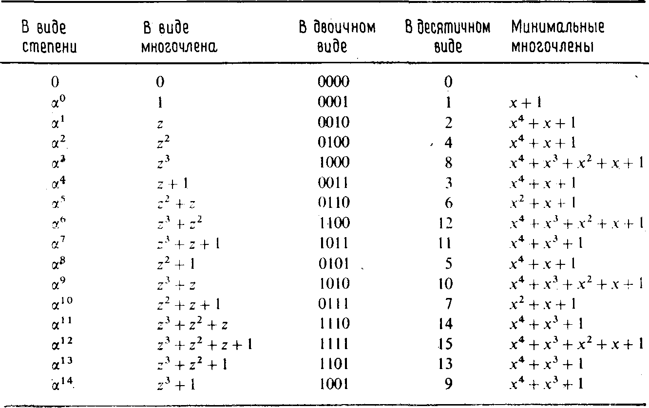

Поскольку степень g (х) равна 8, п-k=8. Отсюда k=7, и мы получили порождающий полином (15, 7)-кода БЧХ, исправляющего 2 ошибки. Отметим, что коды БЧХ строятся по заданным n и t. Значение k не известно, пока не найден g (х).
Тем же способом мы можем построить порождающий полином для другого примитивного кода БЧХ длины 15.
Пусть t= 3:
g (х) = НОК [f₁ (х), f₂ (х), f₃ (х), f₄ (х), f₅ (х), f₆ (х)] =
=(x⁴+x+1)(x⁴+x³+x²+x+1)(x²+x+1)=x¹⁰+x⁸+x⁵+x⁴+x²+x+1.
Получился порождающий полином для (15, 5)-кода БЧХ, исправляющего три ошибки.
Пусть t= 4: g (х) = НОК [f₁ (х), f₂ (х), f₃ (х), f₄ (х), f₅ (х), f₆ (х),f₇(x),f₈(x)] =
=(x⁴+x+1)(x⁴+x³+x²+x+1)(x²+x+1)(x⁴+x³+1)=
=x¹⁴+x¹³+x¹²+x¹¹+x¹⁰+x⁹+x⁸+x⁷+x⁶+x⁵+x⁴+x³+x³+x²+x+1.
Получился порождающий полином для (15,1)-кода БЧХ. Это простой код с повторением, исправляющий семь ошибок.
Пусть t = 5, 6, 7. Каждый из этих случаев приводит к такому же порождающему полиному, как и при t = 4. При t > 7 код БЧХ не определен, поскольку ненулевых элементов поля GF (16) всего 15.
В табл. приведено представление поля GF (16) как расширение поля GF (4), построенное по примитивному полиному р(z)=z²+z+2. Эта таблица содержит также минимальные полиномы над GF (4) для всех элементов из поля GF (16), где $α$ = z — примитивный элемент.
Порождающий полином для исправляющего одиночные ошибки кода БЧХ над GF (4) длины 15 находится следующим образом:
g(x)=HOK [f₁(x), f₂(x)]= (x²+х+2) (х² +х +3)=х⁴+х+1.
Получился порождающий полином для (15, 11)-кода БЧХ над GF (4), исправляющего одиночные ошибки. Этим кодом последовательность 11 четверичных символов (что эквивалентно 22 битам) кодируется в последовательность 15 четверичных символов.
Представление поля GF(4²)
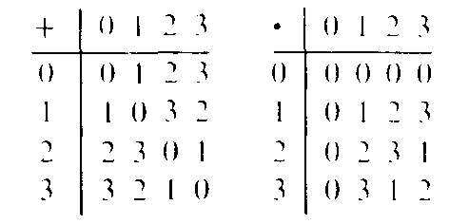
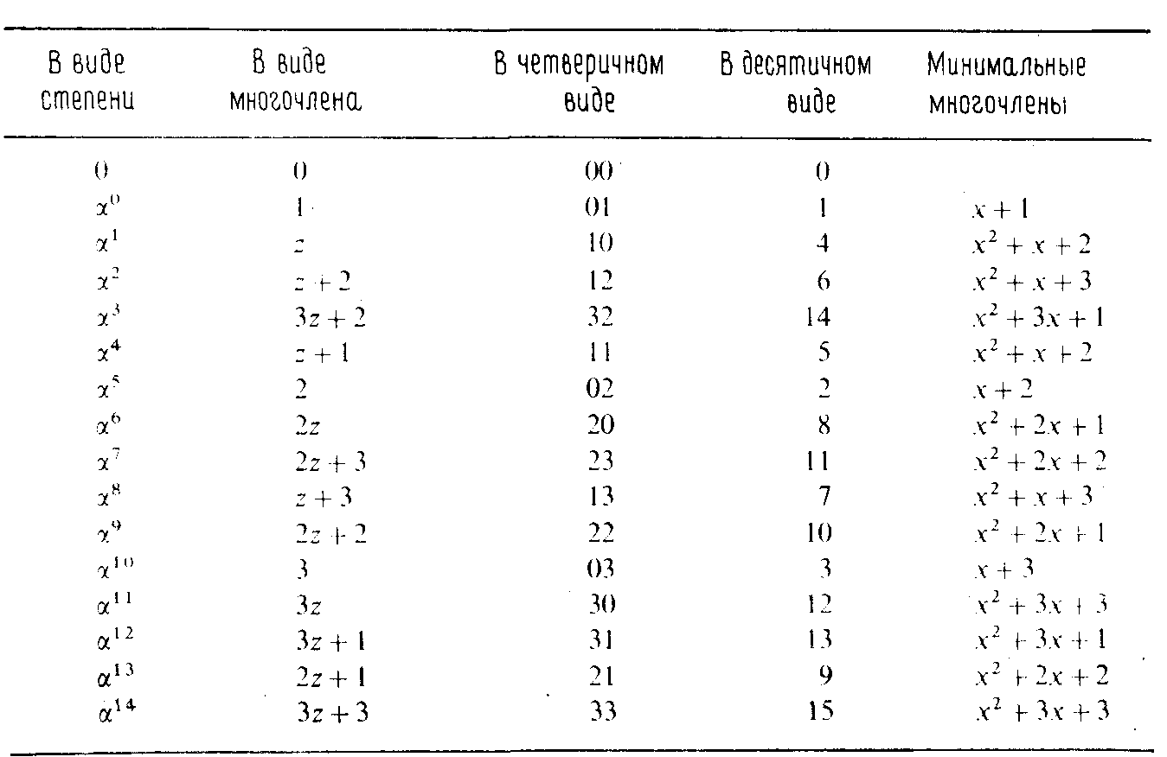
Таким же образом мы можем найти порождающие полиномы для других кодов БЧХ над GF (4) длины 15.
Пусть t=2:
g(х)= НОК [f₁ (х), f₂ (х), f₃ (х), f₄ (х)] = (x²+x+2)(x²+x+3)(x²+3x+1)=
=x⁶+3x⁵+x⁴+x³+2x²+2x+1.
Получился порождающий полином для (15, 9)-кода БЧХ над GF (4), исправляющего две ошибки.
Пусть t = 3:
g(х)= x⁹+Зх⁸+Зх⁷+2Х⁶ +x⁵ +2х⁴ + x + 2.
Это дает (15, 6)-код БЧХ над GF (4), исправляющий три ошибки.
Пусть t = 4:
g (х) = х¹¹ + х¹⁰ + 2х⁸ + Зх⁷ + Зх⁶ + х⁵ + Зх⁴ + x³+x+ 3.
Это дает (15, 4)-код БЧХ над GF (4), исправляющий четыре ошибки.
Пусть t= 5:
g (х) = х¹² + 2x¹¹ + Зх¹⁰ + 2х⁹ + 2х⁸ + х⁷ + Зх⁶+ Зх⁴ + Зх³ +x² +2.
Это дает (15, 3)-код БЧХ над GF (4), исправляющий пять ошибок.
Пусть t = 6:
g (х) = х¹⁴ +x¹³ + х¹² + х¹¹ + х¹⁰ +x⁹ +х⁸ +х⁷ +х⁶ + х⁵ + х⁴+ х³ +х² +x +1.
Получается (15, 1)-код БЧХ над GF (4), исправляющий шесть ошибок. Это простой код с повторением, который в действительности исправляет семь ошибок.
Рассмотрим декодирование кодов БЧХ. Наиболее сложной частью декодера с регистром сдвига является табулирование заранее вычисленных синдромных полиномов и соответствующих им полиномов ошибок. Такой табличный декодер можно значительно упростить, воспользовавшись сильной алгебраической структурой кода для отыскания связей между синдромами. Опираясь на эти связи, можно запомнить только полиномы ошибок, соответствующие некоторым типичным синдромным полиномам. Вычисление остальных необходимых величин осуществляется затем с помощью простых вычислительных алгоритмов.
Простейший декодер такого типа, так называемый декодер Меггитта, проверяет синдромы только для тех конфигураций ошибок, которые расположены в старших позициях. Декодирование ошибок в остальных позициях основано на циклической структуре кода и осуществляется позже. Соответственно таблица синдромов содержит только те синдромы, которые соответствуют полиномам ошибок с ненулевым коэффициентом e_{n-1}. Если вычисленный синдром находится в этой таблице, то е_{n-1} исправляется. Затем принятое слово циклически сдвигается и повторяется процесс нахождения возможной ошибки в предшествующей по старшинству позиции (e_{n-2}0). Этот процесс повторяется последовательно для каждой компоненты; каждая компонента проверяется на наличие ошибки, и если ошибка найдена, то она исправляется.
В действительности нет необходимости вычислять синдромы для всех циклических сдвигов принятого слова. Новый синдром можно легко вычислить по уже вычисленному.
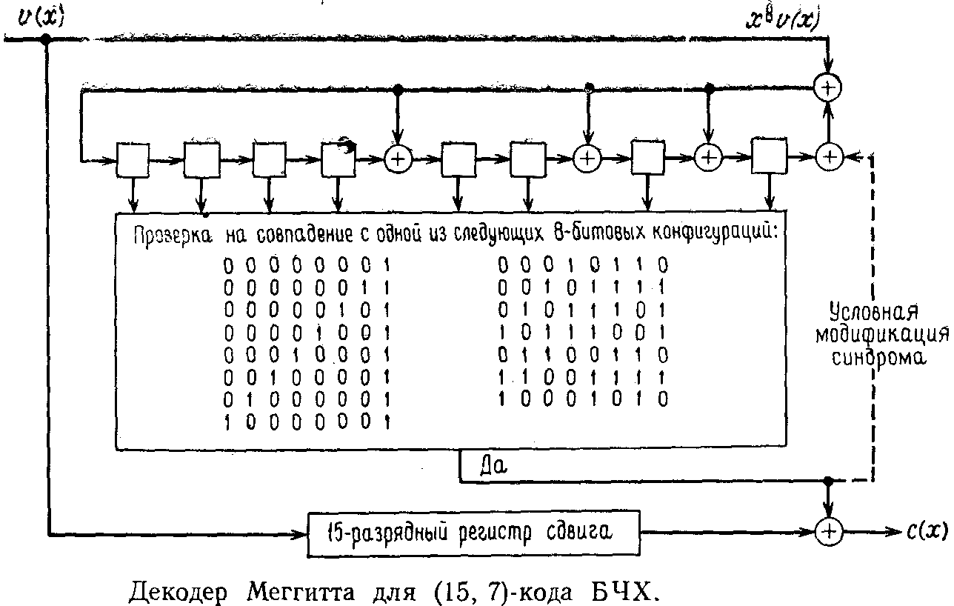

КОДЫ РИДА-СОЛОМОНА
Важным и широко используемым подмножеством кодов БЧХ являются коды Рида—Соломона. Это такие коды БЧХ, у которых мультипликативный порядок алфавита символов кодового слова делится на длину кода. Таким образом, т = 1 и поле символов GF (q) совпадает с полем локаторов ошибок GF (q^{m}). Обычно выбирают $α$ примитивным; тогда
n=q^{m}-1=q-1.
Минимальный полином над GF (q) элемента $β$, взятого из того же поля, равен
$f_{β}(x)=x−β\text{.}$
Поскольку поле символов и поле локаторов ошибок совпадают, все минимальные полиномы линейны. В коде Рида—Соломона, исправляющем t ошибок, обычно полагается j₀= 1, и тогда порождающий полином записывается в виде
g(х) = (х — $α$) (х — $α$²) ... (х — $α$^{2t} ).
Степень этого полинома всегда равна 2t, откуда следует, что параметры кода Рида—Соломона связаны соотношением
п — k = 2t.
В коде Рида—Соломона можно выбрать также любое другое значение j₀, причем с помощью разумного выбора j₀ иногда удается упростить кодер. Таким образом,
g(х) = (х — $α^{j_{0}}$) (х — $α^{j_{0}+1}$) ... (х — $α^{j_{0}+2t−1}$ ).
В качестве примера найдем g(х) для (15,11)-кода Рида— Соломона с t = 2 над GF (16). Может быть выбрано любое j₀; мы выберем j₀=1. Тогда
g(х)= (х-$α$)(х-$α$²)(х-$α$³)(х-$α$⁴)=
=x⁴+(z³+z²+1)x³+(z³+z²)x²+z³x+(z²+z+1)=x⁴+$α$¹³x³+$α$⁶x²+$α$³x+$α$¹⁰.

(Здесь использовано приведенное в табл. 1 представление элементов поля GF (16) в виде полиномов от z.) Поскольку степень g {х} равна 4, п — k= 4 и k = 11. Информационный полином представляет собой последовательность одиннадцати символов из GF (16), что эквивалентно 44 битам.
В качестве второго примера найдем g (х) для (7, 3)-кода Рида— Соломона с t == 2 над GF (8). Может быть выбрано любое j₀; мы выберем j₀= 4. Тогда
g(х)= (х-$α$⁴)(х-$α$⁵)(х-$α$⁶)(х-$α$⁰)=
=x⁴+(z²+1)x³+(z²+1)x²+(z+1)x+z.

(здесь использовано представление элементов поля GF(8) в виде полиномов от z). Информационный полином представляет собой последовательность трех восьмеричных символов (что эквивалентно девяти битам). Предположим, что
i(x)=(z²+z)x²+x+(z+1)
Кодовое слово несистематического кода запишется в виде
с(х)=i(х)g(х)=($α$⁴x²+x+$α$³)(x⁴+$α$⁶x³+$α$⁶x²+$α$³x)=$α$⁴x⁶+$α$x⁵+$α$⁶x⁴+0x³+0x²+$α$⁵x+$α$⁴
что представляет собой последовательность семи восьмеричных символов.
Код Рида—Соломона имеет минимальное расстояние n — k + 1 и является кодом с максимальным расстоянием.
Докажем это: Пусть d = 2t + 1 — конструктивное расстояние кода. Минимальное расстояние d* удовлетворяет неравенству d*d=2t+1=n—k+1,
поскольку для кодов Рида—Соломона 2t = п — k. Но для любого линейного кода имеет место граница Синглтона
d* п — k + 1.
Коды Рида-Соломона являются оптимальными в смысле границы Синглтона.
Следовательно, d* = п — k + 1 и d* = d.
А это значит, что при фиксированных п и k не существует кода, у которого минимальное расстояние больше, чем у кода Рида—Соломона. Этот факт часто является веским основанием для использования кода Рида—Соломона. Не стоит, однако, понимать это утверждение буквально. Часто предпочтение отдается кодам с такими параметрами (п', k'), при которых не существует кода Рида—Соломона. В то же время коды Рида—Соломона всегда оказываются короче всех других циклических кодов над тем же алфавитом.

Рассмотрим матричное описание циклических кодов. Поскольку циклический код линейный, то его можно строить с помощью порождающей матрицы G, которую однозначно определяет G(х). Базис циклического кода (матрицу G) сформируем на основе циклических сдвигов кодовой комбинации, соответствующей полиному G(x). В частности, для циклического кода (7, 4) с G(х) =x³+x²+ 1 —>-1101 матрица G имеет вид
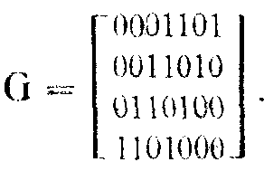
Все остальные кодовые комбинации, как обычно, определяются в виде линейных комбинаций строк матрицы G.
Для получения систематической формы матрицы G необходимо строки единичной подматрицы I, составляющей левую часть G. дополнить r нулями справа и выполнить деление расширенных строк на G (х). Полученные остатки при делении дописываются справа к исходным строкам подматрицы I. Сформированные таким образом комбинации образуют строки систематической формы матрицы G. Продолжая рассмотрение кода (7, 4), получаем:
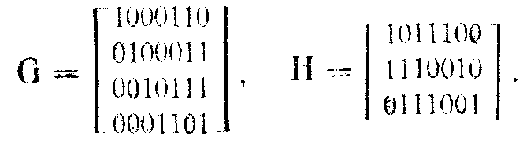
Дальнейшее изучение циклических кодов (m>2) потребует минимальных сведений об арифметике конечных полей (полей Галуа).

Теперь мы дадим формальное определение кода БЧХ. Оно будет более общим, чем данное выше определение примитивного кода БЧХ, так как в качестве корней g (х) будут браться 2t последовательных степеней произвольного элемента $β$ поля (не обязательно примитивного элемента). Длина кода будет равна порядку элемента $β$, т. е. такому наименьшему n, для которого $β^{n}$= 1.
Пусть заданы q и т, и пусть $β$ —любой элемент GF (q^{m}) порядка п. Тогда для любого положительного целого числа t и любого целого числа j₀ соответствующий код БЧХ является циклическим кодом длины п с порождающим полиномом
g(х)= НОК [f_{j0} (х), f_{j0+1} (х),…, f_{j0+2t-1} (х)]
где f_{j}(х) — минимальный полином элемента $β^{j}$.
Часто выбирают j₀= 1, что, как правило, (но не всегда), приводит к полиному g (х) с наименьшей степенью. Обычно требуется большая длина кода, и тогда выбирается элемент $β$ поля с наибольшим порядком, т. е. примитивный элемент.

